Вопросы – ответы по пособию беременным, вставшим на учет в ранние сроки

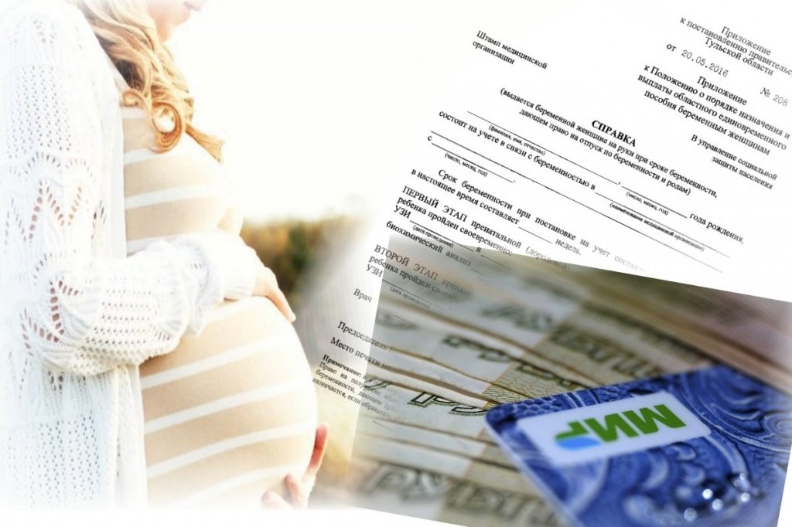
Что делать, если при заполнении заявления допущена ошибка?
Если при заполнении заявления допущена ошибка, Пенсионный фонд без вынесения отказа вернет его на доработку, на которую отводится 5 рабочих дней.
Нужно ли предоставлять документы о постановке на учет по беременности?
Нет, эти сведения Пенсионный фонд запрашивает самостоятельно в рамках программы межведомственного взаимодействия. Подтверждение может понадобиться, если они не поступили. В этом случае в личный кабинет на портале госуслуг придет уведомление с дальнейшими инструкциями.
Я могу получить пособие только на карту «Мир»?
Да, выплаты будут зачисляться семьям только на банковские карты «Мир». Важно помнить, что при заполнении заявлений на пособия указываются именно реквизиты счета заявителя, а не номер карты.
Я оформила в ПФР уход за 86-летней бабушкой мужа и получаю пособие по уходу за гражданами старше 80 лет. Это пособие учтут при расчете моих доходов?
Да.
Сколько времени ждать выплату после подачи заявления?
Рассмотрение заявления занимает 10 рабочих дней. В отдельных случаях максимальный срок составит 30 рабочих дней.
Перечисление средств осуществляется с 1-го по 25-ое число месяца, следующего за месяцем, за который выплачивается пособие.
Кому положено ежемесячное пособие по беременности?
Пособие могут получить женщины, вставшие на учет в первые 12 недель беременности, если доход на человека в семье не превышает прожиточного минимума на душу населения в регионе.
С какого числа можно подавать заявление, чтобы получить выплату?
Подать заявление можно с 1 июля 2021 года и далее в любое время.
Можно ли подать заявление на выплату в МФЦ?
Нет, заявление для назначения ежемесячного пособия можно подать только на сайте госуслуг, если у заявителя есть подтверждённая учётная запись, или лично в клиентской службе ПФР. Оформление этого пособия в МФЦ не предусмотрено.
На какой срок устанавливается выплата?
Ежемесячное пособие выплачивается с 12 недели беременности и до месяца родов или прерывания беременности включительно.
С какого срока беременности я могу подать заявление о назначении пособия?
Вы можете подать заявление независимо от срока беременности. Однако получать выплату вы сможете только с наступления шестой недели и при условии постановки на учет в медорганизации в первые 12 недель беременности.
Как получить пособие?
В большинстве случаев при обращении за назначением пособия необходимо лишь подать заявление через личный кабинет на портале госуслуг или в клиентской службе ПФР по месту жительства (по предварительной записи). Пенсионный фонд самостоятельно собирает сведения о доходах заявителя и членов его семьи в рамках программы межведомственного взаимодействия.
Представить документы понадобится только в том случае, если один родитель (опекун, попечитель) является военным, спасателем, полицейским или служащим другого силового ведомства, а также, если кто-то в семье получает стипендии, гранты и другие выплаты научного или учебного заведения.
При личном обращении потребуется предъявить документ, удостоверяющий личность.
Можно ли получить пособие без гражданства РФ?
Да, пособие можно получить и без гражданства РФ у родителя или ребенка, если у родителя есть постоянное место жительства или временная регистрация на территории России.
Иностранные граждане должны лично обратиться в клиентскую службу ПФР по месту жительства или временной регистрации.
Без гражданства РФ подать заявление на портале госуслуг нельзя.
Зависит ли выплата от доходов семьи?
Да, выплата полагается семьям, чей ежемесячный доход на человека не превышает регионального прожиточного минимума на душу населения. Также при оценке нуждаемости учитывается имущество семьи и используется правило нулевого дохода.
Назначение пособия не зависит от семейного положения.
Что такое правило нулевого дохода?
Правило нулевого дохода предполагает, что пособие назначается при наличии у взрослых членов семьи заработка (стипендии, доходов от трудовой или предпринимательской деятельности или пенсии) или отсутствие доходов обосновано объективными жизненными обстоятельствами.
Можно ли получить пособие почтовым переводом?
Нет, перечисление возможно только на счет в банке. При этом у вас должна быть оформлена карта «Мир».
Какие платежные реквизиты необходимо указывать при подаче заявления?
В заявлении необходимо указать данные именно банковского счета заявителя: наименование кредитной организации или БИК кредитной организации, корреспондентский счет, номер счета заявителя. Выплата не может перечисляться на счет другого лица. Если заявление было подано с банковскими реквизитами другого лица, нужно подать новое заявление со своими банковскими реквизитами. Выплаты зачисляются только на банковские карты «Мир».
Можно ли подать заявление по доверенности?
Да, для этого представителю необходимо обратиться лично в клиентскую службу ПФР с нотариальной доверенностью.
При этом пособие будет получать сама беременная женщина, а не ее представитель – в заявлении указываются реквизиты счета карты «Мир», оформленной на ее имя.
Через госуслуги представитель не может подать заявление под своей учетной записью.
Может ли мой муж получить пособие?
Нет, обратиться за пособием может только беременная женщина. Муж может подать заявление только как ее представитель — лично по доверенности в клиентской службе ПФР. При этом получать пособие все равно будет сама женщина. Через госуслуги представитель не может подать заявление под своей учетной записью.
Можно ли получить пособие на карту мужа?
Нет, пособие зачисляется только на банковский счет, открытый на имя заявителя - то есть самой беременной женщины. Даже если супруг женщины подает заявление как ее представитель, получать пособие будет сама женщина. При этом у нее должна быть оформлена карта «Мир№.
Мое заявление вернули на доработку, сколько времени теперь уйдет на его рассмотрение?
Срок рассмотрения заявления – 10 рабочих дней. В вашем случае он был приостановлен. Если доработанное заявление поступит в ПФР в течение 5 рабочих дней, его рассмотрение восстановится со дня представления.
Что будет, если не подать доработанное заявление или документы в течение 5 рабочих дней?
В этом случае в назначении пособия будет отказано и нужно будет подать заявление заново.
Как можно узнать, назначена выплата или нет?
При подаче заявления через портал госуслуг уведомление о статусе его рассмотрения появится там же.
Если же заявление было подано лично в клиентской службе Пенсионного фонда России, в случае положительного решения средства будут перечислены в установленный законом срок без дополнительного уведомления заявителя. Узнать о принятом положительном решении можно и самостоятельно, позвонив по телефону в клиентскую службу ПФР, где было подано заявление.
В случае принятия решения об отказе в назначении пособия заявителю будет отправлено уведомление с указанием причины отказа в течение одного рабочего дня.
Из каких средств идет выплата?
Ежемесячная выплата обеспечивается из федерального бюджета в качестве дополнительной помощи.
Как я могу подтвердить фактическое место проживания, если у меня нет регистрации по месту жительства?
Место фактического пребывания определяется по месту подачи заявления для назначения пособия.
По какому прожиточному минимуму будут рассчитывать мои доходы, если у меня две регистрации – по месту жительства и по месту временного пребывания?
В этой ситуации будет учитываться прожиточный минимум по месту временного пребывания.
У нас в регионе установлен норматив площади на одного человека 18 кв. метров, а в правилах назначения пособия говорится, что учитывается не более 24 кв. м. Сколько квадратных метров на человека должно быть в моем случае?
В вашем случае учитывается норматив 24 кв. метра.
Я встала на учет в медицинской организации после 12 недели беременности. Могу ли я оформить ежемесячную выплату?
К сожалению, нет. Пособие выплачивается за период, начиная с месяца регистрации в медицинской организации, но не ранее наступления 6 недели беременности. Если заявление подано позже 30 дней с момента постановки на учет в медицинской организации, то пособие выплачивается с месяца обращения.
Я встала на учет в медицинской организации на 4 неделе беременности, мне выплатят пособие за этот период?
К сожалению, нет. Пособие выплачивается за период, начиная с месяца регистрации в медицинской организации, но не ранее наступления 6 недели беременности. Если заявление подано позже 30 дней с момента постановки на учет в медицинской организации, то пособие выплачивается с месяца обращения.
Я встала на учет в медицинской организации 31 июля, мне выплатят пособие за июль?
Да. Ежемесячное пособие выплачивается за полный месяц.
Роды запланированы на первые числа месяца, я получу пособие за этот месяц?
Да. Ежемесячное пособие выплачивается за полный месяц, включая месяц родов или прерывания беременности.
Если я не буду посещать медицинскую организацию, мне продолжат выплачивать пособие?
Нет, выплата пособия будет приостановлена до тех пор, пока из медицинской организации не поступят сведения о ее посещении
Я сейчас не работаю, мне будут выплачивать пособие?
Да. Вы можете обратиться за назначением пособия, если встали на учет до 12 недель беременности.
При рассмотрении заявления будет учитываться подтвержденный доход или уважительная причина его отсутствия в расчетном периоде, а не на момент обращения. Расчетный период – это 12 месяцев, предшествующие 4 месяцам до месяца обращения за пособием.
Например, при обращении за пособием в июле 2021 года важно, чтобы женщина получала доход или имела уважительную причину его отсутствия в период с марта 2020 года по февраль 2021 года включительно. При этом в июле 2021 она может не работать — это не станет основанием для отказа в назначении пособия.
Мне выплатят пособие, если я не получаю декретных выплат?
Да. Ежемесячная выплата назначается независимо от декретных выплат.
Я встала на учет в медорганизации до 1 июля 2021 года и получила единовременное пособие по беременности. Могу ли я получать новое ежемесячное пособие?
Да, вам назначат ежемесячное пособие с 1 июля 2021 года, если срок беременности не менее 12 недель.
Назначат ли пособие, если у меня статус ИП?
Да. Статус ИП не является основанием для отказа в назначении ежемесячного пособия, если соблюдены все условия его назначения.
При расчете доходов учтут полученные алименты?
Да.
Я получаю пособие по безработице. Его будут учитывать при расчете среднедушевого дохода?
Да, будут.
Удержат ли деньги с пособия, если у меня есть задолженность перед банком?
Нет.
Машину, купленную в кредит, посчитают при оценке имущества?
Да.
Обязана ли я сообщать в Пенсионный фонд информацию об изменении состава семьи и доходах, если они произошли после подачи заявления?
Нет. Получатели пособия не обязаны сообщать в Пенсионный фонд об изменениях в уровне доходов в период, на который назначено пособие.
В месте моего проживания действует свой районный прожиточный минимум. При расчете пособия будут учитывать его?
При расчете пособия применяется прожиточный минимум всего региона.
Наша семья живет в доме, который был предоставлен в качестве социальной поддержки многодетной семье. Я должна предоставлять документы, в которых об этом говорится?
Нет, эти документы ПФР запросит самостоятельно в рамках системы межведомственного взаимодействия.
У моей семьи в собственности есть квартира и жилой дом, в сумме их площадь превышает норматив 24 кв. м на человека, мне откажут в назначении пособия?
Нет. Ограничения по квадратным метрам действуют, если у семьи в собственности находится несколько квартир или несколько жилых домов. При владении одним видом жилого имущества его площадь не учитывается.
В каком порядке применяются районные коэффициенты при определении размера пособия?
Районный коэффициент при назначении пособия не применяется, так как размер пособия устанавливается в зависимости от прожиточного минимума на душу населения, в котором уже учтен районный коэффициент.
Если женщина отбывает наказание, но встала на учет в местах лишения свободы, имеет ли она право на пособие?
Нет, т.к. в таком случае она находится на полном государственном обеспечении.
Куда можно обратиться, если остались вопросы по назначению выплаты?
Если у вас остались вопросы по данной выплате, то вы можете обратиться в любую клиентскую службу ПФР или позвонить по номеру горячей линии, выбрав свой регион на сайте ПФР.

